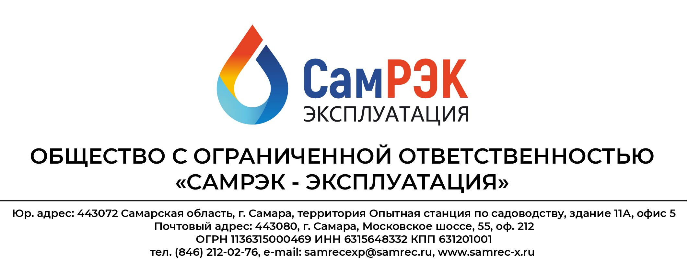

Протокол
заседания комиссии по противодействию проявления коррупции в сфере деятельности Общества

23.06.2022
Председательствовал – председатель комиссии по противодействию проявлениям коррупции (далее – Комиссия) – главный инженер;
Присутствовали члены комиссии:
- начальник отдела развития инфраструктурных проектов
- начальник отдела управления персоналом
- руководитель управления сбыта
- руководитель правового департамента

Слушали:
- По первому вопросу слушали председателя комиссии об исполнении поручений согласно протокола от 26.03.2022.
- О внесении изменений в Приложение №3 «Перечень должностных лиц, наиболее подвергнутых риску коррупционного воздействия» к Положению о конфликте интересов, декларации о конфликте интересов. Согласно исполнения поручения был исключен из перечня Генеральный директор АО «СамРЭК», Финансовый директор, внесен в перечень Генеральный директор ООО «СамРЭК-Эксплуатация».
- Слушали начальника отдела управления персоналом о проведении обучающих мероприятий по противодействию проявления коррупции в сфере деятельности Общества, несущую информативный характер. Согласно исполнения поручения всем сотрудникам была выполнена рассылка, несущая информативный характер.
- По второму вопросу слушали председателя комиссии об осуществлении регулярного контроля соблюдения внутренних процедур. Замечаний не выявлено.
- По третьему вопросу слушали начальника отдела управления персоналом о соблюдении Федерального закона "О противодействии коррупции" от 25.12.2008 N 273-ФЗ. За период с 26.03.2022 по настоящее время замечаний по данному вопросу не выявлено.
- По четвертому вопросу слушали руководителя правового департамента о соблюдении действующих в Обществе корпоративных процедур. Замечаний не выявлено.

Решили:
- По всем рассмотренным вопросам информацию принять к сведению.
- Результаты работы утвердить.

Председатель комиссии ____________________

Секретарь комиссии ____________________

Члены комиссии: ____________________

